*قاموس المفردات:

الكليّة العلميّة الإسلاميّة
(جبل عمّان – الجبيهة)
أوراق عمل مبحث اللّغة العربيّة
الصّف الخامس الأساسيّ
الفصل الدّراسيّ الأوّلwow. I love it
للعام الدّراسيّ 52026-202

اسم الطّالب / ة: Nada bustami........................................................
الشــّـــــــــعـــــــــبـــــــــــــــــــــــة: ( )

الفهرس
رقم الورقة | اسم الورقة | الصّفحات
1 | الهدهد وملكة سبأ | 3-4
2 | الكتابة / تنوين الفتح | 5-6
3 | الإملاء/ تنوين الفتح | 7-8
4 | التَّعبير/ كتابة خاتمة قصّة | 9
5 | الجملة الاسميّة | 10-11
6 | حين تُحلّق النّسور | 12-13
7 | الكتابة/ همزتا الوصل والقطع | 14
8 | الإملاء/ همزتا الوصل والقطع | 15-16
9 | التَّعبير/ كتابة نص وصفي ( وصف شخصيّة) | 17-18
10 | الجملة الفعليّة | 19-21
11 | الكتابة/ الألف اللَّينة في الكلمات فوق الثّلاثية | 22-23
12 | الإملاء/ الألف اللَّينة في الكلمات فوق الثّلاثية | 24-25
13 | التَّعبير/ كتابة نص وصفي ( وصف شخصيّة) | 26-28
14 | شبه الجملة ( الجار والمجرور) | 29-31
15 | العندليب والإمبراطور | 32-33
16 | الكتابة/ كلمات فيها حروف تنطق ولا تُكتب | 34-35
17 | الإملاء/ كلمات فيها حروف تنطق ولا تُكتب | 36-37
18 | التَّعبير/ كتابة قصّة قصيرة | 38-39
19 | المثنّى | 40-41
20 | المكالمة الغريبة | 42-43
21 | التَّعبير/ كتابة قصّة قصيرة | 44-45
22 | جمع المذكّر السّالم | 46-47

  الجبيهة / جبل عمّان | ورقة عمل رقم ( 1 )  المبحث : اللّغة العربيّة  الصّـــــف: الخامس |  | مدارس الكليّة العلميّة الإسلاميّة
الوحدة : أَحْسَنُ القَصَصِ
الدّرس : القراءة/ الهُدهد وملكة سبأ |  | اليوم/ التّاريخ : ................. / / 2025
النّتاجات التّعليميّة المتوقّعة
يتوقّع من الطّالب بعد تنفيذ ورقة العمل هذه، أن يكون قادرًا على أن:
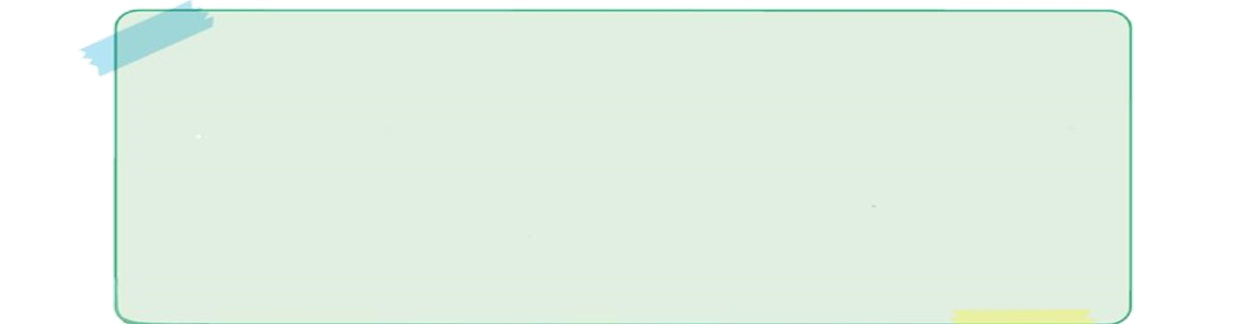

- يقرأ النَّص قراءة جهريّة معبّرة. 2- يستنتج معاني المفردات الجديدة 3- يستخرج الأفكار الرَّئيسة من النّص.
الفنّ الأدبي الّذي ينتمي إليه النّصّ:...................................................
الفكرة العامّة من النّصّ :.............................................................
...........................................................................................



الهدهدُ ينقل خبرًا عن الملكةِ وقومها وموقف سليمان عليه السلام ممنه.
قصة قصيرة

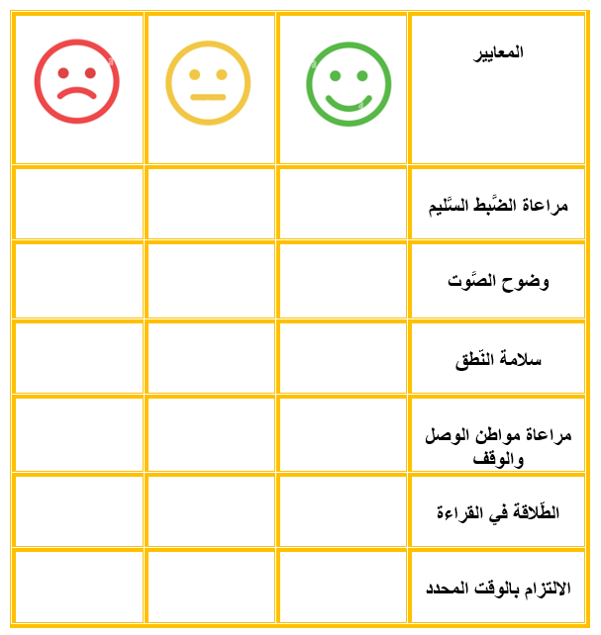
معايير القراءة

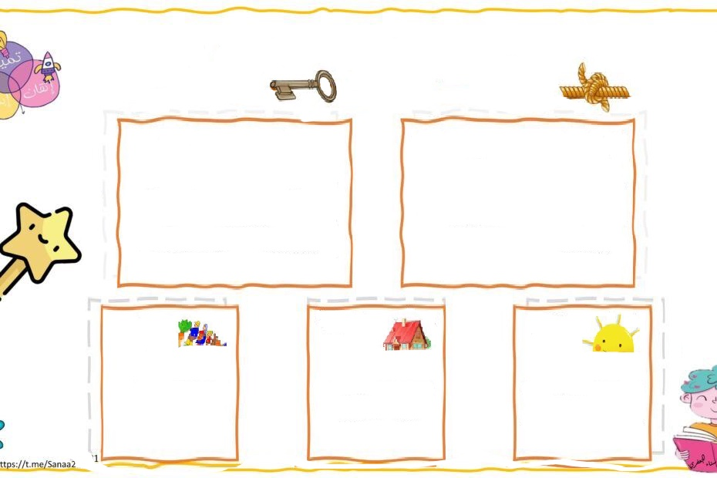
اقرأ النَّص الآتي ثمَّ أجب عن الأسئلة الّتي تليه.
إسلام ملكة سبأ وقومها وإيمانهم بالله بعدما تأكدت بأنَّ سُليمان نبيُّ الله.
اختفاء الهدهد مدّة الزّمن، وإحضاره خبرًا لسُليمان لم يكن سُليمان يعلم به.
في الزَّمن القديم في عهد سيدنا سُليمان.
مملكة سبأ في اليمن.
هدهد سُليمان/ سُليمان عليه السّلام/ ملكة سبأ وقومها.
الشَّخصيات
المكان
الزَّمان
الحل
العقدة
عناصر القصّة

" وأمّا سُليمان – عليه السّلامُ – فقد رفضَ الهديّة، وأخبرَ الوزيرَ أنّ عليهم أنَّ يتركوا عبادة الشّمس، وأن يعبدوا الله وحدَهً، فلمّا عادَ الوزيرُ وأخبَرَها ما حدَث، علمت أنّه نبيّ، فلو لم يكن نبيًّا لقبل الهديّة، وتركَها وقومَها يعبدون ما يشاؤون، فقرّرَت الملكةُ تجهيز موكب يقصد لقاء نبيّ الله سُليمان -عليه السّلام - ، وقبل أن يتحرّك الموكبُ الملكيُّ المهيبُ أرادتِ الملكةُ الاطمئنانَ على عرشِها ، فأمرتِ الحرّاسَ بنقله إلى مكانٍ آمنٍ."

- ما الفكرة الرَّئيسة من النَّص السّابق؟
موقف سليمان عليه السلام من الهدية، وقرار ملكة سبأ بعد رفض سليمان الهدية.
.................................................................................................................
- هات من النّصّ مرادف الكلمات الآتية:
موكب
تجهيز
-إعداد:.................................... - جماعة من النّاس يسيرون معًا:.................................

ج- بيّن موقف سليمان – عليه السّلام- من هديّة ملكة سبأ.
رفض الهدية ، وأخبر الوزير أن عليهم أن يتركوا عبادة الشمس، ويعبدوا الله وحده.
.....................................................................................................................

د- هات دليلًا من النَّص بأنّ سليمان كان نبيًّا.
لو لم يكن نبيًّا لقبل الهدية وتركها وقومها يعبدون ما يشاؤون
.....................................................................................................................

الجبيهة / جبل عمّان | ورقة عمل رقم ( 2 )  المبحث : اللّغة العربيّة  الصّـــــف: الخامس |  | مدارس الكليّة العلميّة الإسلاميّة
الوحدة : أَحْسَنُ القَصَصِ
الدّرس : الكتابة/ تنوينُ الفتحِ |  | اليوم/ التّاريخ : ................. / / 2025

النّتاجات التعليميّة المتوقعة :
يتوقع من الطّالب بعد تنفيذ ورقة العمل هذه، أن يكون قادرًا على أن:
1. يضع تنوين النّصب في المكان المناسب. 2. يميّز حالات كتابة ألف تنوين النّصب.
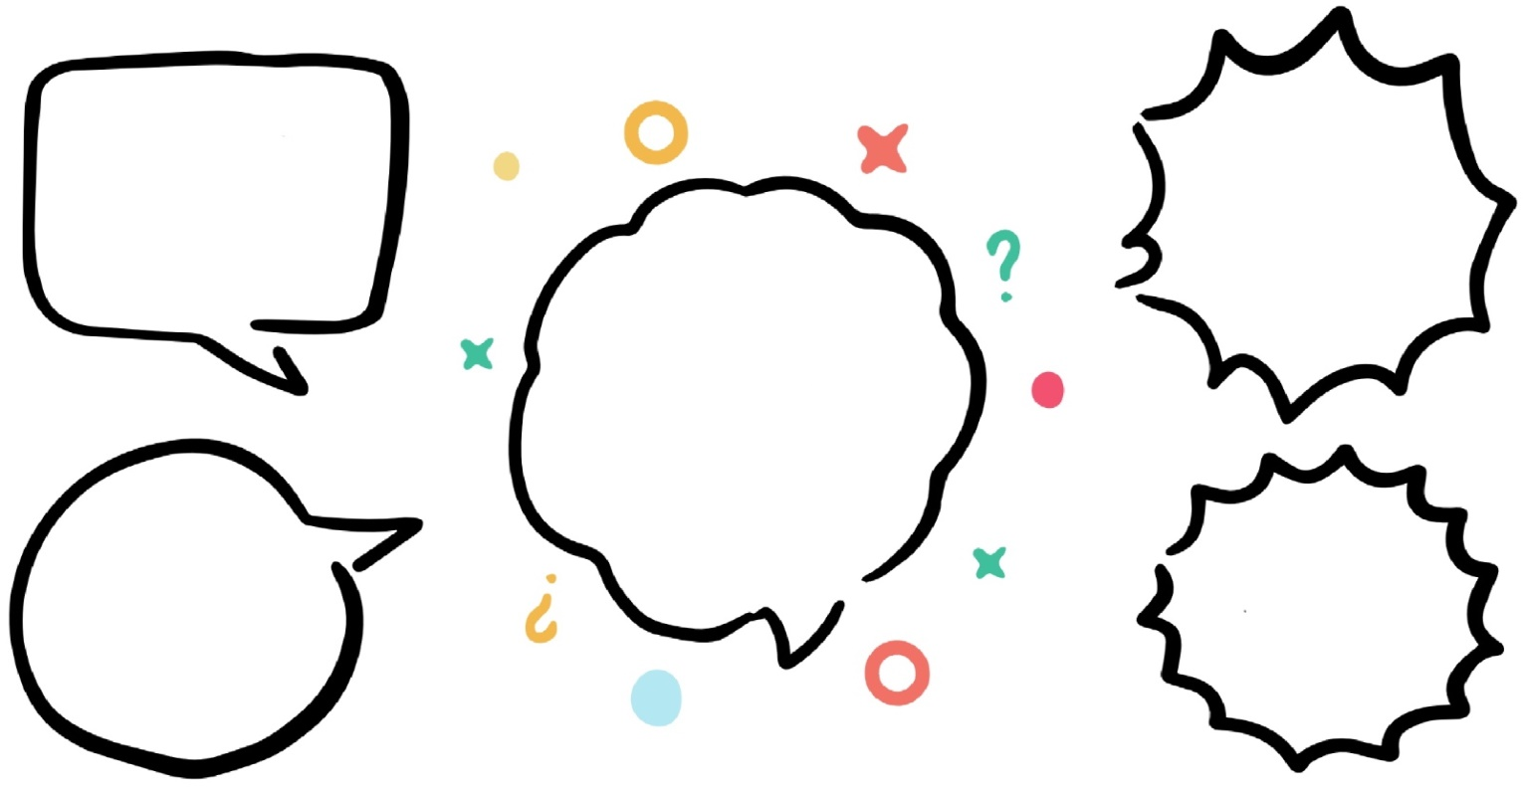
أستمتعُ بمشاهدةِ الطّيورِ مُرفرفةً.
قرأتُ جزءًا من القرآنِ الكريم.
عُدنا إلى البيتِ مساءً.
أَنْشَدَ التَّلاميذُ نشيدًا عن البيئة.
اقرأ ولاحظ ما انتهت به الكلمات المخطوط تحتها

نستنتجُ أنَّ:
يجب إضافةِ ألفِ تنوين النَّصب إلى آخر الكلمة، إلّا إذا انتهت بـ:
- تاءٍ مربوطة ( مُرفرفةً).
- همزة مسبوقة بألف ( مساءً).
- ألف ليّنة على شكل ياءٍ غير منقوطة ( ندًى).

التَّصويب
التَّدريبات

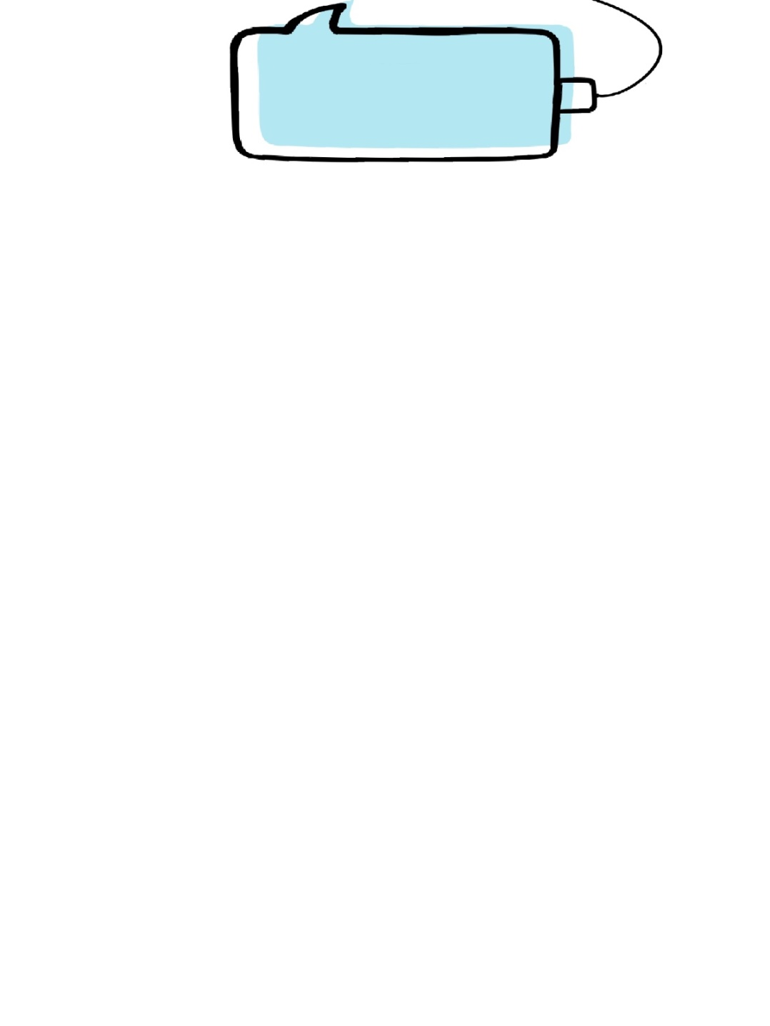

التّدريب ( 1 ): اختر الكلمة المكتوبة كتابةً صحيحةً مع تنوين الفتح:
- ( عِلاجًا - علاجً - عِلاجَن ).

- ( بُيوتً - بيوتًا - بُيوتاً ).

ج- ( سماءًا - سمائًا - سماءً ).

د- ( حقيبةً - حقيبتًا - حقيبتن ).

التّدريب ( 2 ): صوّب الخطأ في الكلماتِ المخطوط تحتها في الجمل الآتية:
منظرًا
- شاهدتُ منظرً رائعًا. .................................
شتاءً
- ينزلُ المَطرُ شتاءًا. . تاء................................

ج- زرعتُ شجرتًا جميلةً. ..............................
شجرةً

التَّصويب
.........................................................................................................................................................
.........................................................................................................................................................
.........................................................................................................................................................
.........................................................................................................................................................
.........................................................................................................................................................
.........................................................................................................................................................
.........................................................................................................................................................
.........................................................................................................................................................
.........................................................................................................................................................
.........................................................................................................................................................
.........................................................................................................................................................
.........................................................................................................................................................
.........................................................................................................................................................
.........................................................................................................................................................
.........................................................................................................................................................
.........................................................................................................................................................
.........................................................................................................................................................

الجبيهة / جبل عمّان | ورقة عمل رقم ( 3 )  المبحث : اللّغة العربيّة  الصّـــــف: الخامس |  | مدارس الكليّة العلميّة الإسلاميّة
الوحدة : أَحْسَنُ القَصَصِ
الدّرس : الكتابة/ الإملاء ( ألف تنوين النَّصب) |  | اليوم/ التّاريخ : ................. / / 2025
النّتاجات التعليميّة المتوقعة :
يتوقع من الطّالب بعد تنفيذ ورقة العمل هذه، أن يكون قادرًا على أن:
- يكتب تنوين النَّصب كتابةً صحيحة.

....................................................................
.........................................................................................................................................................
.........................................................................................................................................................
.........................................................................................................................................................
.........................................................................................................................................................
.........................................................................................................................................................
.........................................................................................................................................................
.........................................................................................................................................................
.........................................................................................................................................................
.........................................................................................................................................................
.........................................................................................................................................................
.........................................................................................................................................................
.........................................................................................................................................................
الجبيهة / جبل عمّان | ورقة عمل رقم ( 4 )  المبحث : اللّغة العربيّة  الصّـــــف: الخامس |  | مدارس الكليّة العلميّة الإسلاميّة
الوحدة : أَحْسَنُ القَصَصِ
الدّرس: الكتابة/ التَّعبير ( كتابة خاتمة القصّة ) |  | اليوم/ التّاريخ : ................. / / 2025
النّتاجات التعليميّة المتوقعة :
يتوقع من الطّالب بعد تنفيذ ورقة العمل هذه، أن يكون قادرًا على أن:
- يكتب خاتمة مناسبة للقصّة. 2- يُراعي معايير كتابة خاتمة القصّة.

- أقرأُ القصّة الآتية، وأختارُ عنوانًا مُناسبًا لها، وأكتبُ خاتمةً للقصّة:
في يومٍ من أيّام الصّيف المشمسة، كانت النملةُ الصغيرةُ تعمل بجدٍّ ونشاط، تجمع حبوب القمح وتخزّنها في بيتها استعدادًا لفصل الشّتاء،وبينما كانت تنقل الحبوب الثّقيلة، جاءها الجندب يقفز ويلهو ويغنّي، وقال لها: " لماذا تتعبين نفسك في هذا الحرّ؟ تعالي لتلعبي معي! "
ابتسمت النملة وقالت: " أنا أستعدّ للشّتاء، فهو قادم لا محالة، ومن يعمل اليوم يجد ما يأكله غدًا"
ضحك الجندب وقال: "الشّتاء بعيد! دعينا نستمتع الآن"
ثمّ مضى يلهو ويغنّي دون أن يهتم، مرّت الأيام، وجاء الشّتاء القارس غطّى الثلج الأرض.
شعر الجندب ...........................................................................................................................
................................................................................................................................................
................................................................................................................................................................................................................................................................................................................................................................................................................................................................................................................................................................................................
الهامش | علامات الترقيم | حلّ المشكلة | ترتيب الخطّ | سلامة اللغة | الإملاء
الجبيهة / جبل عمّان | ورقة عمل رقم ( 5 )  المبحث : اللّغة العربيّة  الصّـــــف: الخامس |  | مدارس الكليّة العلميّة الإسلاميّة
الوحدة : أَحْسَنُ القَصَصِ
الدرس : أبني لُغتي/ الجملة الاسميّة |  | اليوم/ التّاريخ : ................. / / 2025
النّتاجات التّعليميّة المتوقّعة :
يتوقّع من الطّالب بعد تنفيذ ورقة العمل هذه، أن يكون قادرًا على أن:
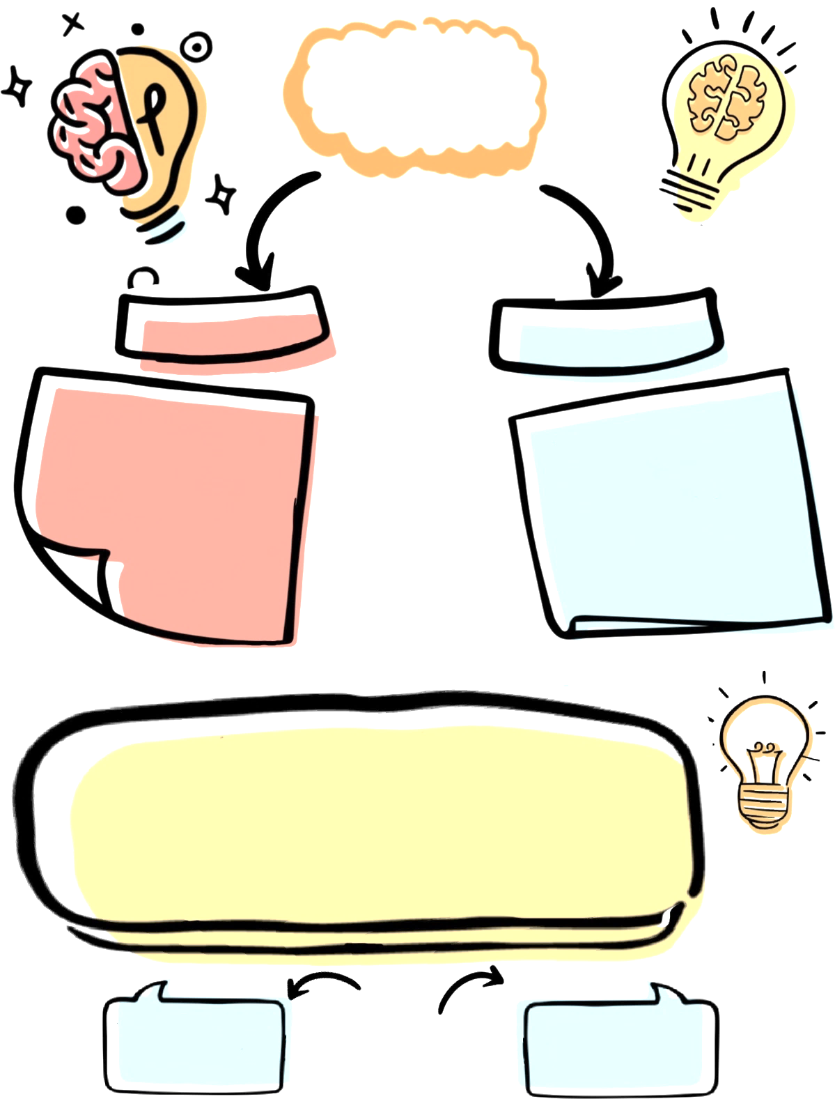
يحدّد ركنيّ الجملة الاسميّة 2- يعرب ركنيّ الجملة الاسميّة .
الطّعامُ لذيذٌ
الصَّديقُ مخلصٌ
ما يُخبر به عن المُبتدأ، ولا يتمُّ المعنى إلّا به

الخبر
المُبتدأ
الإعراب
اسمٌ مرفوعٌ تبدأ به الجملة الاسميّة.
المبتدأ: مبتدأ مرفوع وعلامة رفعه الضّمة.
الخبر: خبر مرفوع وعلامة رفعه الضّمة.

الجملة الاسميّة
أركان الجملة الاسميّة
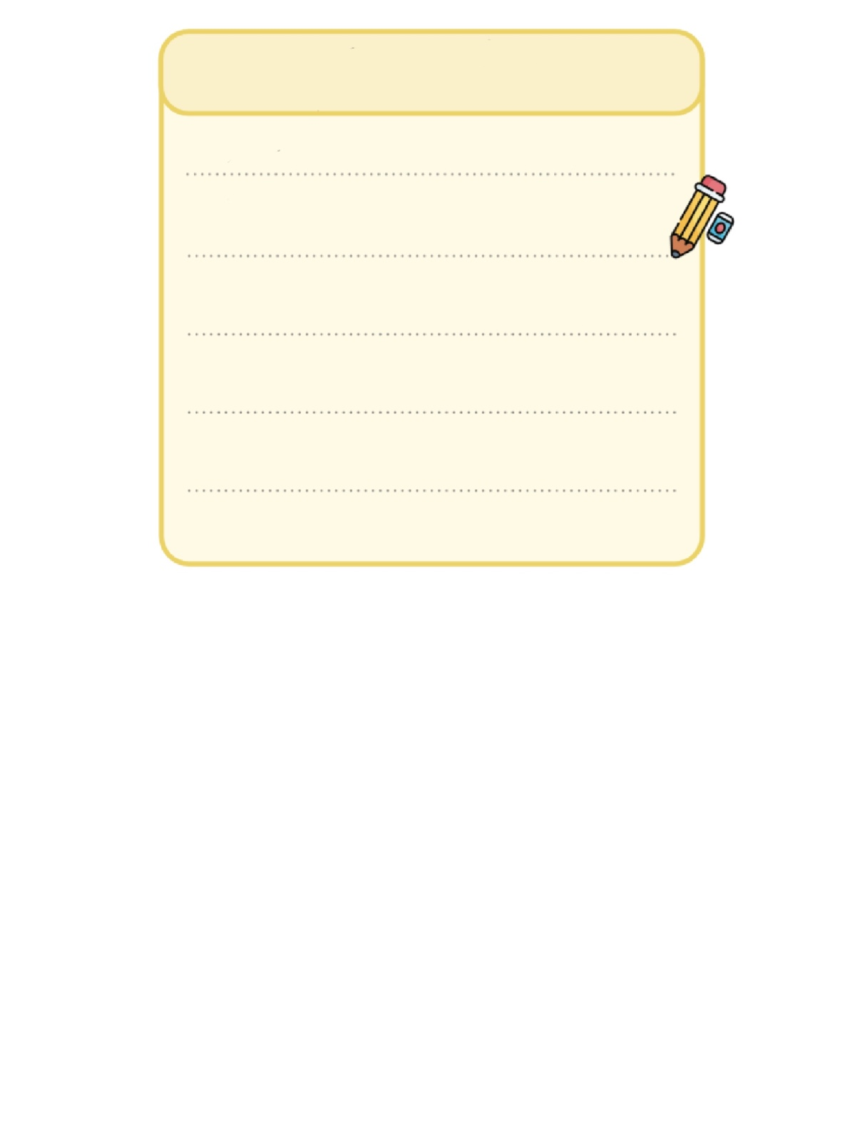
مزدحمٌ : خبر مرفوع وعلامة رفعه الضّمة.
الشّارعُ : مبتدأ مرفوع وعلامة رفعه الضّمة.
الشّارعُ مزدحمٌ

نموذج في الإعراب

التَّدريب (1): استخرج من النَّص الآتي الجمل الاسميّة، وعيّن المبتدأ والخبر، واضبط آخر كلٍّ منهما.
مَكْتَبَةُ المَدْرَسَةِ غَنِيّةٌ بالكُتُبِ النّافِعَةِ والمُسَليَّةِ، والطّالِبُ المُهْتَمُّ بالمُطَالَعَةِ حَريصٌ عَلى أَنْ يَرتادَ المَكْتَبَةَ وَيُصْبِحَ مِنْ أَصْدِقائِها. الجَوُّ مُريحٌ للقِراءَةِ فِي المَكْتَبَةِ، حَيْثُ يَأتي الإِنْسانُ فَيَجِدُ آلافَ الكُتُبِ مِنْ شَتّى الأَنْواعِ.
الخبر – ضبطه | المبتدأ – ضبطه | الجملة الاسميّة
غنيّةٌ | مكتبةُ | مكتبةُ المدرسةِ غنيّةٌ
حريصٌ | الطّالبُ | الطالبُ المهتمُّ بالمطالعةِ حريصٌ
مريحٌ | الجوُّ | الجوُّ مريحٌ للقراءةِ

التَّدريب (2): أعرب ما تحته خطّ في الجملة الآتية إعرابًا تامًّا:
ممارسةُ الرّياضةِ مفيدةٌ للجسمِ

ممارسةُ: .مبتدأ مرفوع وعلامة رفعه الضمة.
مفيدةٌ: خبر مرفوع وعلامة رفعه تنوين الضم.

الجبيهة / جبل عمّان | ورقة عمل رقم ( 6 )  المبحث : اللّغة العربيّة  الصّـــــف: الخامس |  | مدارس الكليّة العلميّة الإسلاميّة
الوحدة : شهداء بلادي.... مجدٌ لا يُنسى
الدّرس : القراءة/ حين تحلّق النّسور |  | اليوم/ التّاريخ : .............. / / 2025
النّتاجات التّعليميّة المتوقّعة
يتوقّع من الطّالب بعد تنفيذ ورقة العمل هذه، أن يكون قادرًا على أن:
1-يقرأ النَّص قراءة جهريّة معبّرة. 2- يستنتج معاني المفردات الجديدة 3- يستخرج الأفكار الرَّئيسة من النّص.
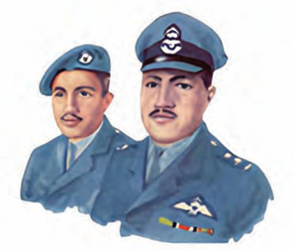


مقالة تاريخية
شجاعة وبطولة شهداء الأردن في الدفاع عن الوطن عن أرض فلسطين
الفنّ الأدبي الّذي ينتمي إليه النّصّ:...................................................
الفكرة العامّة من النّصّ :.............................................................
...........................................................................................

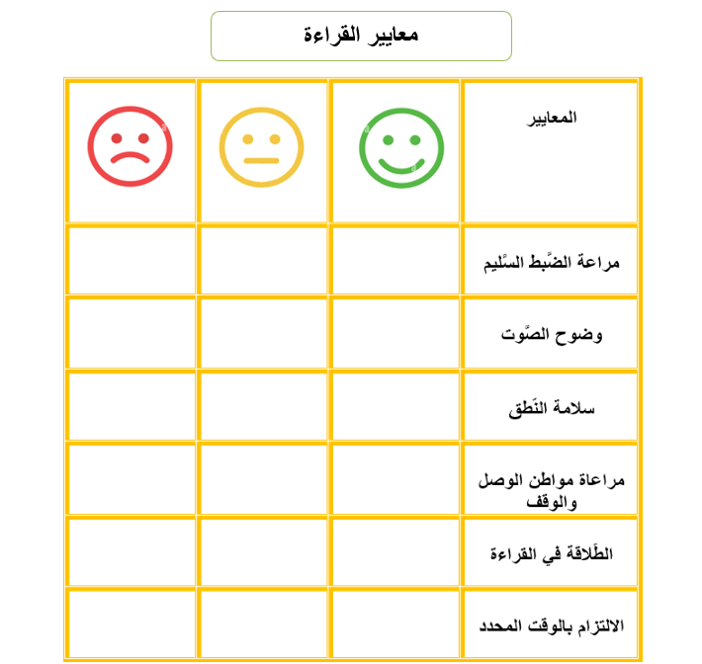

- اقرأ النَّص الآتي، ثمَّ أجب عن الأسئلة الّتي تليه.
شبه الكاتب فراس العجلوني بالأسد الشّجاع الذي لا يخاف من الموت
شبه الكاتب فراس العجلوني وموفق السلطي بالنّسر الشجاع الذي يحلّق في السّماء
الصّور الفنيّة
- حينَ تحلّق النّسور.
........................................................................................................................................................................................................................................................
- أسدٌ فوق حيفا.
...........................................................................................................................
...........................................................................................................................

أَبْلَى فِراسٌ العَجْلونيُّ وَزُمَلاؤُهُ فِي حَرْبِ الخامِسِ مِنْ حَزِيرانَ عامَ 1967م بَلاءً حَسَنًا، وَاسْتَطاعَ أَنْ يَضْرِبَ مَطاراتِ العَدُوِّ، وَأَنْ يُدَمِّرَ مَواقِعَهُمُ العَسْكَرِيَّةَ. فَعادَ بَعْدَها العَجْلونيُّ وَرِفاقُهُ إِلى قاعِدَةِ المَلِكِ الحُسَيْنِ الجَوِّيَّةِ فِي المَفْرَقِ، مِنْ أَجْلِ تَزْويدِ الطّائِراتِ بِالوُقودِ وَالذَّخِيرَةِ؛ لاسْتِكْمالِ مُهِمَّتِهِمُ العَسْكَرِيَّةَ. وَكانَتْ طائِراتُ العَدُوِّ تَتَرَصَّدُهُ، وَقَبْلَ الإِقْلاعِ بِطائِرَتِهِ أَصابَتْهُ، فَاسْتُشْهِدَ. وَكانَ أَوَّلَ طَيّارٍ أُرْدُنِيٍّ عَرَبِيٍّ يَضْرِبُ العَدُوَّ وَيَعودُ إِلى القاعِدَةِ العسكريّة.
- استخرج من النّص السّابق مرادف الكلمات الآتية:
الذّخيرة
تترصدهُ
- تراقبه: ..................................... – عدّة الحرب: ......................................
ب- استخرج الفكرة الرّئيسة من الفقرة السّابقة.
بطولة الشّهيد فراس العجلوني واستشهاده دفاعًا عن الوطن
............................................................................................................................
ج- لماذا عاد العجلوني إلى قاعدة الملك الحسين الجويّة في المفرق؟
من أجل تزويد الطائرات بالوقود والذخيرة
............................................................................................................................
د- اقترح عنوانًا مناسبًا آخر للنَّص السّابق.
بطولة وتضحية العجلوني
...........................................................................................................................
الجبيهة / جبل عمّان | ورقة عمل رقم ( 7 )  المبحث : اللّغة العربيّة  الصّـــــف: الخامس |  | مدارس الكليّة العلميّة الإسلاميّة
الوحدة : شهداء بلادي.... مجدٌ لا يُنسى
الدّرس : الكتابة/ همزتا القَطْعِ والوَصْلِ |  | اليوم/ التّاريخ : .............. / / 2025
النّتاجات التعليميّة المتوقعة :
يتوقع من الطالب بعد تنفيذ ورقة العمل هذه، أن يكون قادرًا على أن:
- يُميّز بين همزتيّ الوصل والقطع. 2- يكتب همزتيّ الوصل والقطع في المكان المناسب.
همزتا الوصل والقطع
تدريب

ذَهَبَ أحمد إلى المدرسةِ صباحًا، فاستقبلهُ الأصدقاء بترحيبٍ وقالوا: " إنَّ العلمَ نورٌ، وأملُ الأمَّةِ في المستقبل.
استخرج من النَّص السّابق كلمات تبدأ بهمزة وصلٍ وأخرى تبدأ بهمزة قطع.
......................................................................................................................................................................................................................


همزة القطع(أحمد، إلى، أمل، إنَّ)
همزة الوصل( المدرسة، الأصدقاء، العلم ، الأمة، استقبلهُ)
اقرأ ولاحظ الكلمات المخطوط تحتها في الجمل الآتية:
- لن أنسى وطني ما حييت.
- الرحمن اسمٌ من أسماء الله الحُسنى.
- نستنتج أنَّ الهمزة في أوّل الكلمة نوعان:
- همزة القطع: وهي همزة تنطق دائمًا، وتكتب على صورة ( أَ / أُ / إِ ).
- همزة الوصل: وهي همزة تنطق في أوّل الكلام، ولا تنطق في وسطه، وتأتي على صورة ( ا ).


التَّصويب

.................................................................................................................................................................................................................................................................................................................
.........................................................................................................................................................
.........................................................................................................................................................
.........................................................................................................................................................
.........................................................................................................................................................
.........................................................................................................................................................
.........................................................................................................................................................
.........................................................................................................................................................
.........................................................................................................................................................
.........................................................................................................................................................
.........................................................................................................................................................
.........................................................................................................................................................
.........................................................................................................................................................
.........................................................................................................................................................
.........................................................................................................................................................
.........................................................................................................................................................
الجبيهة / جبل عمّان | ورقة عمل رقم ( 8 )  المبحث : اللّغة العربيّة  الصّـــــف: الخامس |  | مدارس الكليّة العلميّة الإسلاميّة
الوحدة : شهداء بلادي.... مجدٌ لا يُنسى
الدّرس : الكتابة/ الإملاء ( همزتا الوصل والقطع) |  | اليوم/ التّاريخ : ................. / / 2025
النّتاجات التعليميّة المتوقعة :
يتوقع من الطّالب بعد تنفيذ ورقة العمل هذه، أن يكون قادرًا على أن:
- يكتب الكلمات الّتي تحتوي على همزة وصل وهمزة قطع كتابةً صحيحة.

....................................................................
.........................................................................................................................................................
.........................................................................................................................................................
.........................................................................................................................................................
.........................................................................................................................................................
.........................................................................................................................................................
.........................................................................................................................................................
.........................................................................................................................................................
.........................................................................................................................................................
.........................................................................................................................................................
.........................................................................................................................................................
.........................................................................................................................................................
.........................................................................................................................................................
الجبيهة / جبل عمّان | ورقة عمل رقم ( 9 )  المبحث : اللّغة العربيّة  الصّـــــف: الخامس |  | مدارس الكليّة العلميّة الإسلاميّة
الوحدة : شهداء بلادي.... مجدٌ لا يُنسى
الدّرس: الكتابة/ التَّعبير ( كتابة نص وصفي-وصف شخصيّة) |  | اليوم/ التّاريخ : ................. / / 2025
النّتاجات التعليميّة المتوقعة :
يتوقع من الطّالب بعد تنفيذ ورقة العمل هذه، أن يكون قادرًا على أن:
- يكتب الطّالب نصًّا وصفيًا مُراعيًا معايير كتابة النَّص الوصفيّ.
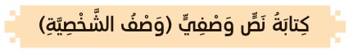


- أسْتَعِينُ بِالْعِباراتِ الْمُرْفَقَةِ؛ لِكِتابَةِ نَصِّ وَصْفِيٌّ عَنِ اللاعب (موسى التّعمري ).
موسى التّعمري هو لاعب كرة قدم أردنيّ معروف، من حيث صفاته الخارجيّة الطّول: يتمتّع بطول جيّد بالنسبة للاعب كرة قدم، ممّا يساعده في اللّعب الهوائي والسّيطرة على الكرة، البنية الجسديّة قويّ البنية ومتناسق، ممّا يمنحه القدرة على التّحمّل والسّرعة، الشّعر: عادة ما يظهر بشعر قصير، المظهر العام يتميّز بلياقة بدنيّة عالية ونشاط واضح في الملعب، وهو معروف بحيويته، وقوّته البدنيّة، وسرعته الكبيرة، وتميّزه كلاعب كرة قدم، والسّرعة، والمرونة، والتّوازن، والتّحكم الجيّد بالكرة، تجمع هذه الصّفات بين المهارات البدنيّة والفنّيّة، ممّا يجعل التّعمري لاعبًا مؤثّرًا وفعّالًا في مركز الجناح أو الهجوم.

......................................................................
.................................................................................................................................................................... ....................................................................................................................................................................
....................................................................................................................................................................
....................................................................................................................................................................
....................................................................................................................................................................
....................................................................................................................................................................
العنوان  ( ربط المحتوى بالعنوان) | التفقير | تنوّع الأفكار (ذكر الصّفات والمميّزات للشخصيّة) | تسلسل الأفكار | سلامة اللغة | ترتيب الخط  وتنظيمه | علامات الترقيم | الإملاء
.................................................................................................................................................................... .................................................................................................................................................................... .................................................................................................................................................................... .................................................................................................................................................................... .................................................................................................................................................................... .................................................................................................................................................................... .................................................................................................................................................................... .................................................................................................................................................................... .................................................................................................................................................................... ....................................................................................................................................................................

الجبيهة / جبل عمّان | ورقة عمل رقم ( 10 )  المبحث : اللّغة العربيّة  الصّـــــف: الخامس |  | مدارس الكليّة العلميّة الإسلاميّة
الوحدة : شهداء بلادي.... مجدٌ لا يُنسى
الدّرس : أبني لغتي/ الجملة الفعليّة |  | اليوم/ التّاريخ : ................. / / 2025
النّتاجات التعليميّة المتوقّعة :
يتوقّع من الطّالب بعد تنفيذ ورقة العمل هذه، أن يكون قادرًا على أن:
- يتعرَّف على مفهوم الجملة الفعليّة.
- يميّز أنواع الفعل.
- يحدد أركان الجملة الفعليّة.
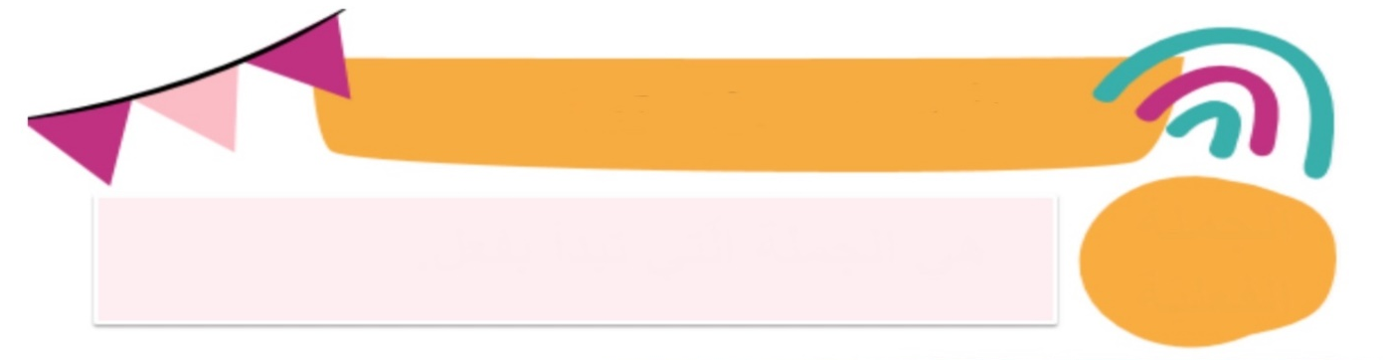
- يعرب أركان الجملة الفعليّة.

أقسامُ الفعلِ
الجملة الفعليّة
هي الجملة الّتي تبدأ بفعل.
فعلُ أمرٍ
طلب الحصول على شيء في الزّمن الحاضر أو المستقبل ويكون مبنيًّا على السّكون ( اكتبْ).
فعلٌ ماضٍ
ما دلَّ على عملٍ أو حدثٍ وقع في الزَّمن الماضي، ويكون مبنيًّا على الفتح ( كَتَبَ ).
فعلٌ مُضارعٌ
ما دلَّ على عملٍ أو حدثٍ يقع في الزَّمن الحاضر و المستقبل ويكون مرفوعًا ( يكتبُ ).

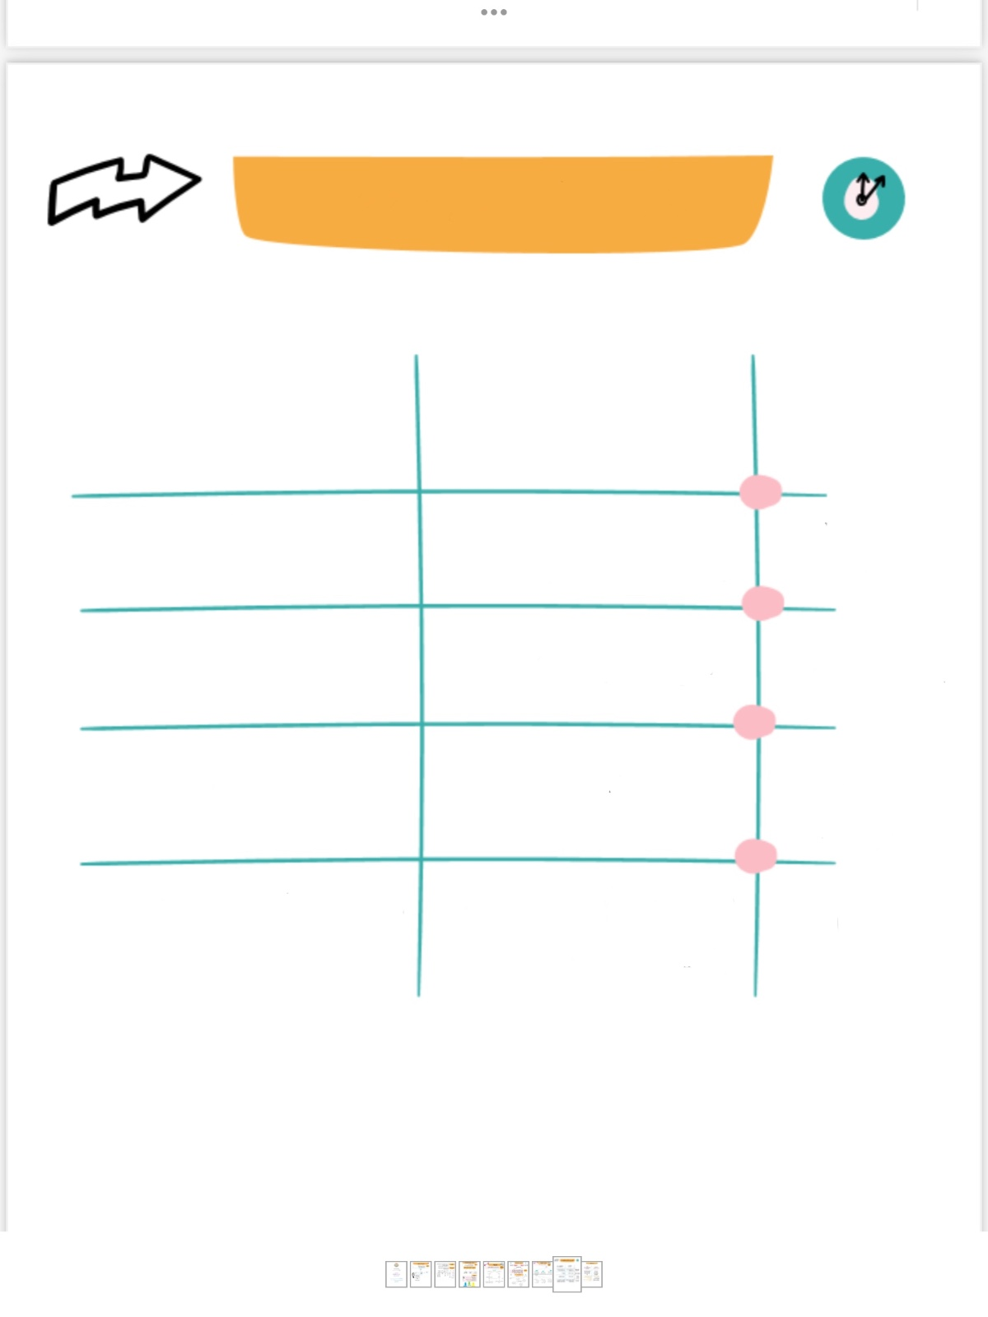

تدريب (1 )
الفرق بين الفاعل والمفعول به
- الفاعل في جملة ( قطف الفّلاحُ الثّمار):
- قطفَ ب- الفّلاحُ ج- الثّمارَ

- إعراب الكلمة المخطوط تحتها في جملة ( يستيقظُ محمدٌ باكرًا):

- فعلٌ ماضٍ مبنيّ على الفتح.
- فعلُ أمرٍ مبنيّ على السّكون.
ج- فعل مضارع مرفوع وعلامة رفعه الضَّمة.
ضع دائرة حول رمز الإجابة الصَّحيحة في ما يأتي:
إعرابه
علامة إعرابه
نسأل عنه
تعريفه
فاعل مرفوع وعلامة رفعه الضَّمة.
مفعول به منصوب وعلامة نصبه الفتحة.
ماذا؟
يكون منصوبًا (الفتحة)
يكون مرفوعًا ( الضّمّة)
من؟/ ما؟
اسم مرفوع يدلُّ على من قام بالفعل
اسم منصوب يدلّ على من وقع عليه فعل الفاعل.
المفعول به
الفاعل

اقرأ الفقرة الآتية، ثمَّ أجب عن الأسئلة الّتي تليها:
تدريب (2)
في مساءٍ هادئٍ، كان القمرُ مُنيرًا والنجومُ تُزيّنُ السّماءَ، تحرّكت الأشجارُ بهدوءٍ مع نسمات اللّيل، والطّيورُ تعودُ إلى أعشاشها. أنجز الأبُ عمله على الحاسوب، وذهبت الأمُّ لإكمال ترتيب الملابسِ في الخزانة، وطلبت من ابنها محمد قائلةً: اقرأْ قصّةً ممتعةً في غرفتك قبل النَّوم. كان البيتُ دافئًا ويغمر السّكونُ المكان، والجميعُ يعيشُ لحظاتٍ سعيدةً في هذا الجوّ الجميل.

1- استخرج من الفقرة السّابقة ما يأتي:
السماءَ، عملَهُ، قصّةً
اقرأ
- فعلَ أمرٍ: .............................. - مفعولًا به :.................................
قائلةً، دافئًا
الأبُ، الأمُّ
- فاعلًا مرفوعًا :............................... – كلمة تحوي همزة متوسّطة:......................

2- أعرب ما تحتهُ خطٌّ في الجملِ الآتيةِ:
فعل مضارع مرفوع وعلامة رفعه الضمة
تزيّنُ: ..........................................................................................................
فاعل مرفوع وعلامة رفعه الضمة الظاهرة على آخره
الأمُّ: ...........................................................................................................
قصّةً: .........................................................................................................
مفعول به منصوب وعلامة ونصبه تنوين الفتح الظاهر على آخره

 | ورقة عمل رقم ( 11 )  المبحث : اللّغة العربيّة  الصّـــــف: الخامس |  | مدارس الكليّة العلميّة الإسلاميّة
الجبيهة / جبل عمّان
الوحدة : العلمُ ضياءُ المُستقبَلِ
الدّرس : الكتابة/ الألف اللّينة في الكلمات فوق الثّلاثيّة |  | اليوم/ التّاريخ : ................. / / 2025
النّتاجات التّعليميّة المتوقّعة :
يتوقّع من الطّالب بعد تنفيذ ورقة العمل هذه، أن يكون قادرًا على أن:
1- يتعرَّف قواعد كتابة الألف اللَّينة في الكلمات فوق الثّلاثيّة.
2- يستنتج الخطأ ويصوّبه.
3- يكتب الألف اللّينة في الكلمات فوق الثّلاثيّة كتابةً سليمةً.
أوّلًا
إذا كانت الألف مسبوقة بياء.
مزايا

الألف اللّينة: هي ألف ساكنة مفتوحٌ ما قبلها، ولها شكلانِ، الألف القائمة ( ا )، والألف المقصورة على شكلِ ياءٍ غير منقوطة ( ى ).
ثانيًا
إذا كانت اسمًا أعجميًّا (غير عربيّ).
تكنولوجيا

نستنتج أنَّ

تُرسمُ الألف في نهاية الكلمات الَّتي تزيد على ثلاثةِ أحرف سواء أكانت اسمًا أو فعلًا على شكل ألف مقصورة ( ى ) إلّا في حالتين:

الأمثلة
اقرأ الأمثلة منتبهًا إلى الكلمات المخطوط تحتها:
- قدّم الابنُ هدايا قيّمةً لوالده.
- تشتهرُ فرنسا بأضوائها المُبهرة.
- فازت نجوى بمسابقة الشّعر.

الألف اللَّيّنة في الكلمات فوق الثّلاثيّة
تذكّر
تدريب

تدريب (1): استخرج الخطأ ثُمَّ صوّبه في الجمل الآتية:

تدريب (1): استخرج الخطأ ثُمَّ صوّبه في الجمل التّالية:
الجملة | الخطأ وتصويبه
زرتُ صديقي في المستشفا. | المستشفى
زكريّى رجلٌ صالحٌ. | زكريا
تهتمُّ المملكةُ بالقضايى العربيّة. | بالقضايا  تذكَّر
عاد مصطفا إلى منزله. | مصطفى

التَّصويب

.........................................................................................................................................................
.........................................................................................................................................................
.........................................................................................................................................................
.........................................................................................................................................................
.........................................................................................................................................................
.........................................................................................................................................................
.........................................................................................................................................................
.........................................................................................................................................................
.........................................................................................................................................................
.........................................................................................................................................................
.........................................................................................................................................................
.........................................................................................................................................................
.........................................................................................................................................................
.........................................................................................................................................................
.........................................................................................................................................................
.........................................................................................................................................................
.........................................................................................................................................................

الجبيهة / جبل عمّان | ورقة عمل رقم ( 12 )  المبحث : اللّغة العربيّة  الصّـــــف: الخامس |  | مدارس الكليّة العلميّة الإسلاميّة
الوحدة : العلمُ ضياءُ المُستقبَلِ
الدّرس : الكتابة/ الإملاء ( الألف اللَّينة في الكلمات فوق الثلاثية) |  | اليوم/ التّاريخ : ................. / / 2025
النّتاجات التّعليميّة المتوقّعة :
يتوقع من الطّالب بعد تنفيذ ورقة العمل هذه، أن يكون قادرًا على أن:
- يكتب الألف اللّينة في الكلمات فوق الثّلاثيّة كتابةً سليمة.

....................................................................
.........................................................................................................................................................
.........................................................................................................................................................
.........................................................................................................................................................
.........................................................................................................................................................
.........................................................................................................................................................
.........................................................................................................................................................
.........................................................................................................................................................
.........................................................................................................................................................
.........................................................................................................................................................
.........................................................................................................................................................
.........................................................................................................................................................
........................................................................................................................................................
الجبيهة / جبل عمّان | ورقة عمل رقم ( 13 )  المبحث : اللّغة العربيّة  الصّـــــف: الخامس |  | مدارس الكليّة العلميّة الإسلاميّة
الوحدة : العلمُ ضياءُ المُستقبَلِ
الدّرس: الكتابة/ التَّعبير ( كتابة نص وصفي- وصف شخصية) |  | اليوم/ التّاريخ : ................. / / 2025
النّتاجات التعليميّة المتوقعة :
يتوقّع من الطّالب بعد تنفيذ ورقة العمل هذه، أن يكون قادرًا على أن:
- يكتب الطّالب نصًّا وصفيًا مُراعيًا معايير كتابة النَّص الوصفيّ.
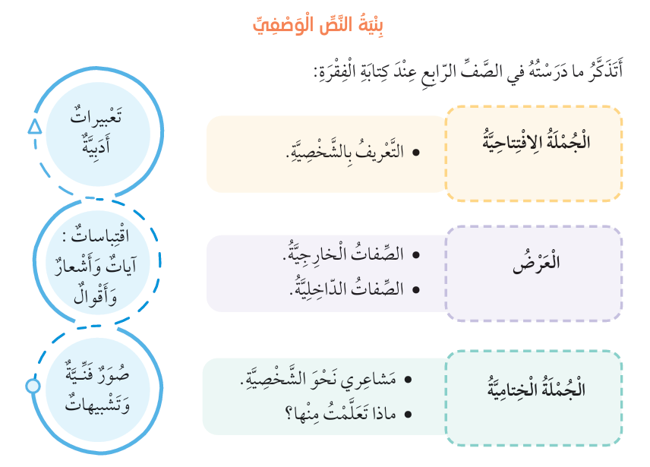

تدريب

بناءً على ما تعلمته في فنّ الوصف اكتب وصفًا )لشخصيّة مفضلة لديك)، مراعيًا معايير الكتابة التعبيريّة ومضمنًا به الصّفات الخارجيّة ( الّتي يمكنُ رؤيتُها الهيئة، الطّول، اللَّون، اللّباس)، الصّفات الدّاخليّة ( التّي ترى انعكاسها المشاعر، الأفكار، الإيمان، المعتقدات، الأخلاق).

......................................................................
.................................................................................................................................................................... ....................................................................................................................................................................
....................................................................................................................................................................
....................................................................................................................................................................
....................................................................................................................................................................
....................................................................................................................................................................
....................................................................................................................................................................
....................................................................................................................................................................
....................................................................................................................................................................
....................................................................................................................................................................
....................................................................................................................................................................
....................................................................................................................................................................
....................................................................................................................................................................
...................................................................................................................................................................
....................................................................................................................................................................
....................................................................................................................................................................
....................................................................................................................................................................
....................................................................................................................................................................
....................................................................................................................................................................
....................................................................................................................................................................
....................................................................................................................................................................
....................................................................................................................................................................
....................................................................................................................................................................
العنوان  ( ربط المحتوى بالعنوان) | التفقير | تنوّع الأفكار (ذكر الصّفات والمميزات للشخصيّة) | تسلسل الأفكار | سلامة اللغة | ترتيب الخط  وتنظيمه | علامات الترقيم | الإملاء

الجبيهة / جبل عمان | ورقة عمل رقم ( 14 )  المبحث : اللّغة العربيّة  الصّـــــف: الخامس |  | مدارس الكليّة العلميّة الإسلاميّة
الوحدة: العلمُ ضياء المستقبل
الدّرس : أبني لغتي/ شبه الجملة ( الجارُّ والمجرور) |  | اليوم/ التاريخ : ................. / / 2025
النّتاجات التّعليميّة المتوقّعة
يتوقع من الطّالب بعد تنفيذ ورقة العمل هذه، أن يكون قادرًا على أن:
- يتعرَّف حروف الجر وعملها. 2- يتعرَّف على ركنيّ شبه الجملة. 3- يعرب حرف الجر والاسم المجرور.

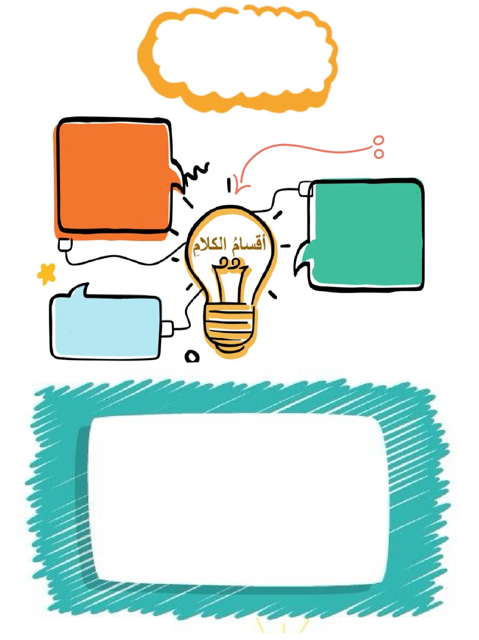
حروف الجرّ

الفعل: كلمة تدلّ على حدوث عملٍ معيّن في زمنٍ معيّن.
الاسم: كلمات تدلّ على (إنسان، حيوان، نبات، جماد، بلاد) وليس لها علاقة بالزَّمن.

الحروف: كلمات تستخدم لربط أجزاء الكلام.

الأمثلة: اقرأ الأمثلة منتبهًا إلى الكلمات المخطوط تحتها:

- أقضي وقتَ الفراغ في أعمالِ الخيرِ.

- القراءة غذاءٌ لــلعقلِ.

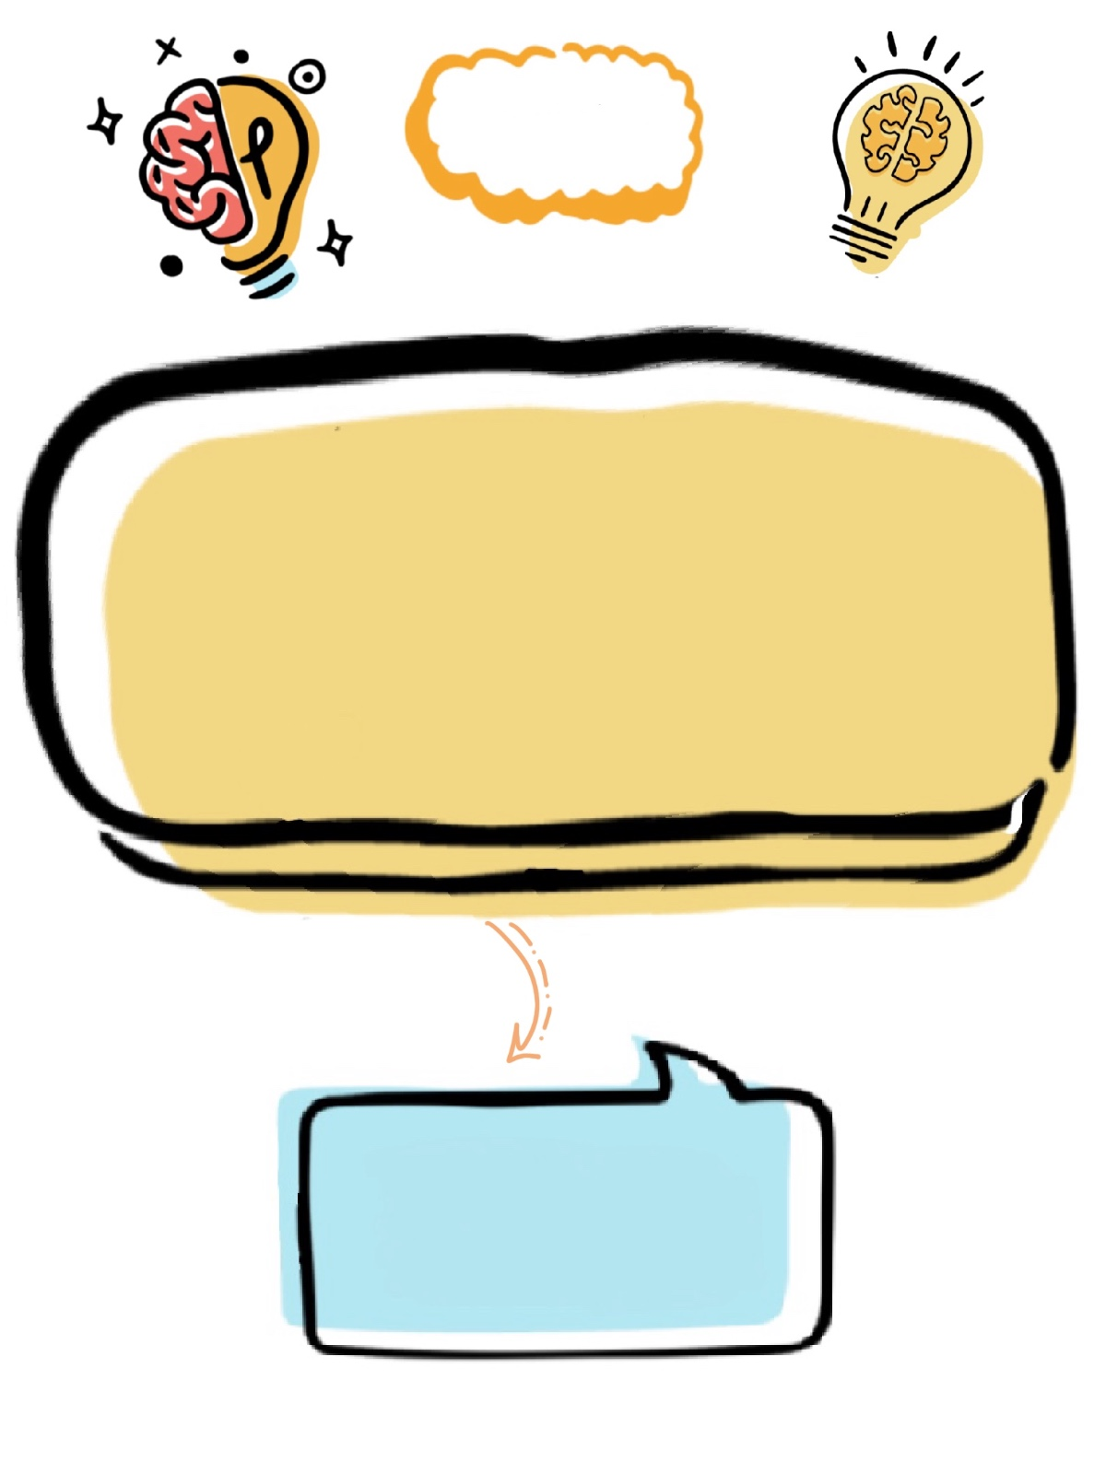
نستنتج أنَّ

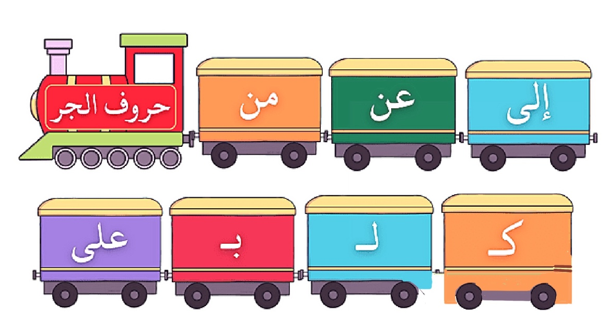
الكلمات بداخلِ الدّائرة هي حروف وتُسمّى هذه الحروف بحروف الجرّ، وهي حروف ليس لها معنى وحدها، ولكن يصبح لها معنى إذا ارتبطت بكلمات أخرى بعدها.
والكلمات بداخل المربّع هي أسماء، وتسمّى هذه الأسماء بالأسماء المجرورة أي أنَّ حركة آخرها الكسرة.
يسمّى حرف الجرّ والاسم المجرور بتركيب (شبه الجملة).

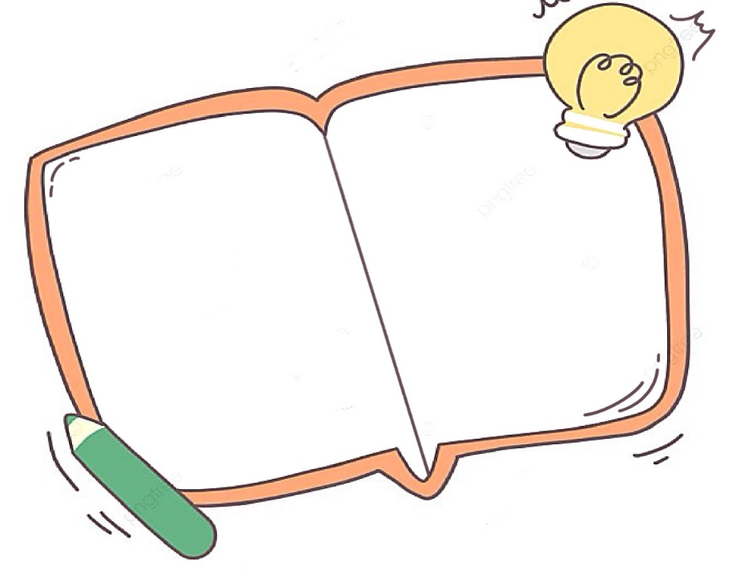
نموذج في الإعراب
تنهضُ الأممُ بالعلمِ
بـ : حرف جرّ.

العلمِ: اسمٌ مجرور وعلامةُ جرّه الكسرة.

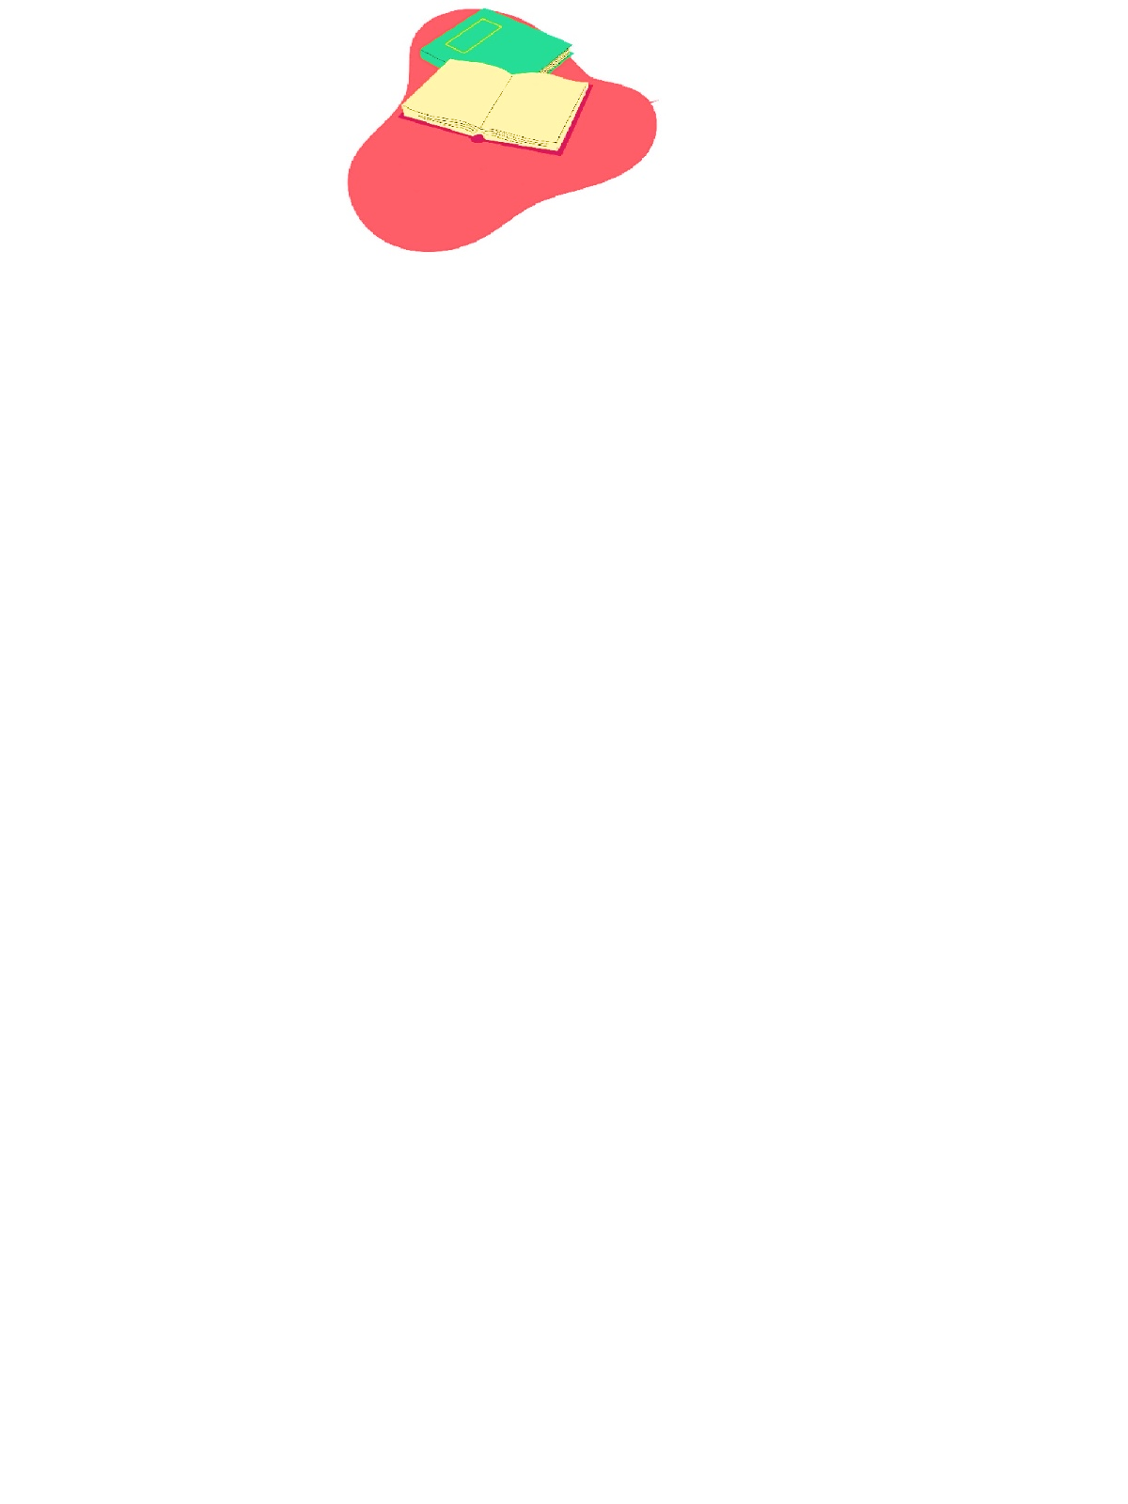
اقرأ النّص الآتي ثمّ أجب عما يليه:

التّدريب (1)

ذَكرَ الكِتابُ أنَّ للُّغةِ العربيّة قيمَةً عظيمة؛ فَهِيَ لُغة القرآنِ الكريم، وَهيَ لغة التّواصل والتّفاهمِ بين أبناءِ الأمّة العربيّة، واللّغة العربيّة من أقدم اللُّغات الّتي ما زالت تَتَمتَّعُ بِمَزاياها من ألفاظٍ ومعانٍ وقُدرَتها على استيعاب كلِّ ما هوَ جديد من علومٍ ومُخترعات؛ لذا عَلَيْنا أن نعتزَّ بها ونتباهى ونحافظ على إملائِها و قواعدها، ونتحدَّث اللّغة العربيّة الفصيحة ونتباهى بها، فلغُتُنا من أجملِ اللُّغاتِ.

-استخرج من النّص السّابق ما يأتي:
و
من ألفاظٍ، على استيعابِ
- شبه جملة ( جار ومجرور):............................ ب- حرفَ عطف:...........................
ذكرَ
ج- اسمًا موصولًا:.............................. د- فعلًا ماضيًا:...............................
الّتي
التدريب (2)

أعرب ما تحته خطّ في النَّص السّابق:

( مِن أجملِ )
....................................................................................................................................................................................................

من: حرف جر
أجملِ: اسم مجرور وعلامة جره الكسرة الظاهرة على آخره

الجبيهة / جبل عمّان | ورقة عمل رقم ( 15 )  المبحث : اللّغة العربيّة  الصّـــــف: الخامس |  | مدارس الكليّة العلميّة الإسلاميّة
الوحدة : في جعبتي حكاية
الدّرس : القراءة/ العندليب والإمبراطور |  | اليوم/ التّاريخ : ................. / / 2025
النّتاجات التّعليميّة المتوقّعة
يتوقّع من الطّالب بعد تنفيذ ورقة العمل هذه، أن يكون قادرًا على أن:
1-يقرأ النَّص قراءة جهريّة معبّرة. 2- يستنتج معاني المفردات الجديدة 3- يستخرج الأفكار الرَّئيسة من النّص.



أهمية الحرية، والجمال الحقيقي في الصّدق والمشاعر الطبيعية، لا في في المظاهر المزيفة والصناعية
حكاية عالمية من التراث الصيني
الفنّ الأدبي الّذي ينتمي إليه النّصّ:...................................................
الفكرة العامّة من النّصّ :.............................................................
...........................................................................................

- اقرأ النَّص الآتي ثمَّ أجب عن الأسئلة الّتي تليه.

كانَ قصرُ إمبراطورِ الصّينِ من أجملِ قصورِ الدُّنيا؛ فقد بُنيَ بالخزف الصّينيّ المُتناهي في الدّقّة، وكذلكَ الحديقةُ الّتي تُحيطُ بهِ، ففيها تنمو أنواعٌ من الزّهورِ لا نظيرَ لحُسنِها، ومن شدَّة اتّساعها، فإنَّ البُستانيّ ذاتَه لا يعرفُ حدودها، وإذا ما أوغلنا فيها وصلنا إلى غابةٍ تمتدُّ بعيدًا، يألفها طائرُ العندليبِ.
كلَّما رفعَ هذا الطّائرُ صوته بالغناءِ، انصرفَ كلّ من يسمعُهُ إلى الاستمتاعِ بصوتهِ حتّى انتشرَ بينَ النّاسِ أنَّ هذا الطّائرَ يفوقُ قصرَ الإمبراطور وحدائقهِ جمالًا.
- ما الفكرة الرَّئيسة في الفقرة الأولى من النَّص السّابق؟
وصف جمال قصر الإمبراطور وحديقة القصر
..................................................................................................
- هات من النَّص مرادف الكلمتين الآتيتين:
المتناهي في الدّقة
- شدّة الدّقة: .................................
- لا مثيل لحسنها: .................................
لا نظير لحسنها
ج- ما الشَّيء الّذي يفوق اتّساع وجمال قصر الإمبراطور؟
صوت طائر العندليب في الغابة
.......................................................................................................
د- ما العبارة التي تدلّ على شدّة اتّساع حديقة الإمبراطور؟
البستاني ذاته لا يعرف حدودها
........................................................................................................

الجبيهة / جبل عمّان | ورقة عمل رقم ( 16 )  المبحث : اللّغة العربيّة  الصّـــــف: الخامس |  | مدارس الكليّة العلميّة الإسلاميّة
الوحدة:في جعبتي حكاية
الدّرس : الكتابة/ كلمات فيها حروف تنطق ولا تُكتب |  | اليوم/ التّاريخ : ................. / / 2025
النّتاجات التّعليميّة المتوقّعة
يتوقّع من الطّالب بعد تنفيذ ورقة العمل هذه، أن يكون قادرًا على أن
- يتعرَّف على كلمات فيها حروف تنطق ولا تكتب. 2- يكتب الكلمات الّتي فيها حرف ينطق ولا يكتب كتابةً صحيحةً.
الأمثلة: اقرأ الأمثلة منتبهًا إلى الكلمات المخطوط تحتها:

هذا رجلٌ كريمٌ
عبدالرحمن يحرصُ على المطالعةِ.


الجوُّ مشمسٌ، لكنَّهُ جميلٌ.
أولئك هم المجتهدون.

نستنتج أنَّ:
بعض الكلمات فيها حرف ينطق ولا يُكتب ومن الخطأ أن نكتب الألف فيها.
التَّدريبات
التَّدريب (1): اختر الرَّسم الصَّحيح للكلمة الّتي بين القوسين:
1- ........... الطّالبةُ فازت في مسابقةِ الشّعرِ. ( هاذه- هذه – هذاه )
التَّدريبات
- عبد ........... متسابقٌ ماهرٌ. ( الرَّحمن – الرَّحمان – الرَّاحمن )
- ما أجملَ .......... العصفور. ( هاذ – هاذا – هذا )

التَّدريب (2): لاحظ الخطأ الإملائي في الجمل الآتية، وصوّبه:
الجملة | الخطأ | الصّواب
هاذه اللَّوحةُ جميلةُ. | هاذه | هذه
القطارُ سريعٌ، لاكنَّ الطّائرةَ أسرعُ. | لاكن | لكن
قرأتُ ذالك الكتاب المفيد. | ذالك | ذلك

التَّصويب

.........................................................................................................................................................
.........................................................................................................................................................
.........................................................................................................................................................
.........................................................................................................................................................
.........................................................................................................................................................
.........................................................................................................................................................
.........................................................................................................................................................
.........................................................................................................................................................
.........................................................................................................................................................
.........................................................................................................................................................
.........................................................................................................................................................
.........................................................................................................................................................
.........................................................................................................................................................
.........................................................................................................................................................
.........................................................................................................................................................
.........................................................................................................................................................
.........................................................................................................................................................
الجبيهة / جبل عمّان | ورقة عمل رقم ( 17 )  المبحث : اللّغة العربيّة  الصّـــــف: الخامس |  | مدارس الكليّة العلميّة الإسلاميّة
الوحدة : في جُعبتي حكاية
الدّرس : الكتابة/ الإملاء ( كلمات فيها حروف تنطق ولا تُكتب ) |  | اليوم/ التّاريخ : ................. / / 2025
النّتاجات التّعليميّة المتوقّعة
يتوقّع من الطّالب بعد تنفيذ ورقة العمل هذه، أن يكون قادرًا على أن:
- يكتب الكلمات الّتي فيها حرف ينطق ولا يكتب كتابةً صحيحةً.

....................................................................
...................................................................................................................................................
....................................................................................................................................................
....................................................................................................................................................
...................................................................................................................................................
....................................................................................................................................................
....................................................................................................................................................
...................................................................................................................................................
....................................................................................................................................................
....................................................................................................................................................
...................................................................................................................................................
....................................................................................................................................................
....................................................................................................................................................
الجبيهة / جبل عمّان | ورقة عمل رقم ( 18 )  المبحث : اللّغة العربيّة  الصّـــــف: الخامس |  | مدارس الكليّة العلميّة الإسلاميّة
الوحدة: في جُعبتي حكاية
الدّرس: الكتابة/ التَّعبير ( كتابة قصّة قصيرة) |  | اليوم/ التّاريخ : ................. / / 2025
النّتاجات التّعليميّة المتوقّعة
يتوقّع من الطّالب بعد تنفيذ ورقة العمل هذه، أن يكون قادرًا على أن:
- يتذكّر الطّالب أجزاء كتابة القصّة. 2- يكتب الطّالب قصةً قصيرة مراعيًا معايير كتابة القصّة.


- اكتب قصَّةً قصيرة عن أهميّة اغتنام الوقت مراعيًا معايير كتابة القصّة.

....................................................................
...................................................................................................................................................
...................................................................................................................................................
...................................................................................................................................................
...................................................................................................................................................
...................................................................................................................................................
...................................................................................................................................................
...................................................................................................................................................
...................................................................................................................................................
...................................................................................................................................................
...................................................................................................................................................
...................................................................................................................................................
...................................................................................................................................................
...................................................................................................................................................
...................................................................................................................................................
...................................................................................................................................................
...................................................................................................................................................
العنوان  ( ربط المحتوى بالعنوان) | التّفقير | توظيف الشّخصيّات | توظيف الزّمان والمكان | تحديد المشكلة | تحديد الحلّ | ترتيب الخطّ | سلامة اللغة | علامات التّرقيم | الإملاء
...................................................................................................................................................
...................................................................................................................................................
...................................................................................................................................................
...................................................................................................................................................
...................................................................................................................................................
...................................................................................................................................................
...................................................................................................................................................
...................................................................................................................................................

الجبيهة / جبل عمّان | ورقة عمل رقم ( 19 )  المبحث : اللّغة العربيّة  الصّـــــف: الخامس |  | مدارس الكليّة العلميّة الإسلاميّة
الوحدة : في جعبتي حكاية
الدّرس : أبني لغتي/ المثنّى |  | اليوم/ التّاريخ : ................. / / 2024
النّتاجات التّعليميّة المتوقّعة
يتوقّع من الطّالب بعد تنفيذ ورقة العمل هذه، أن يكون قادرًا على أن:
1- يتعرَّف مفهوم المثنى. 2- يعرب المثنّى إعرابًا تامًّا.
تذكَّر

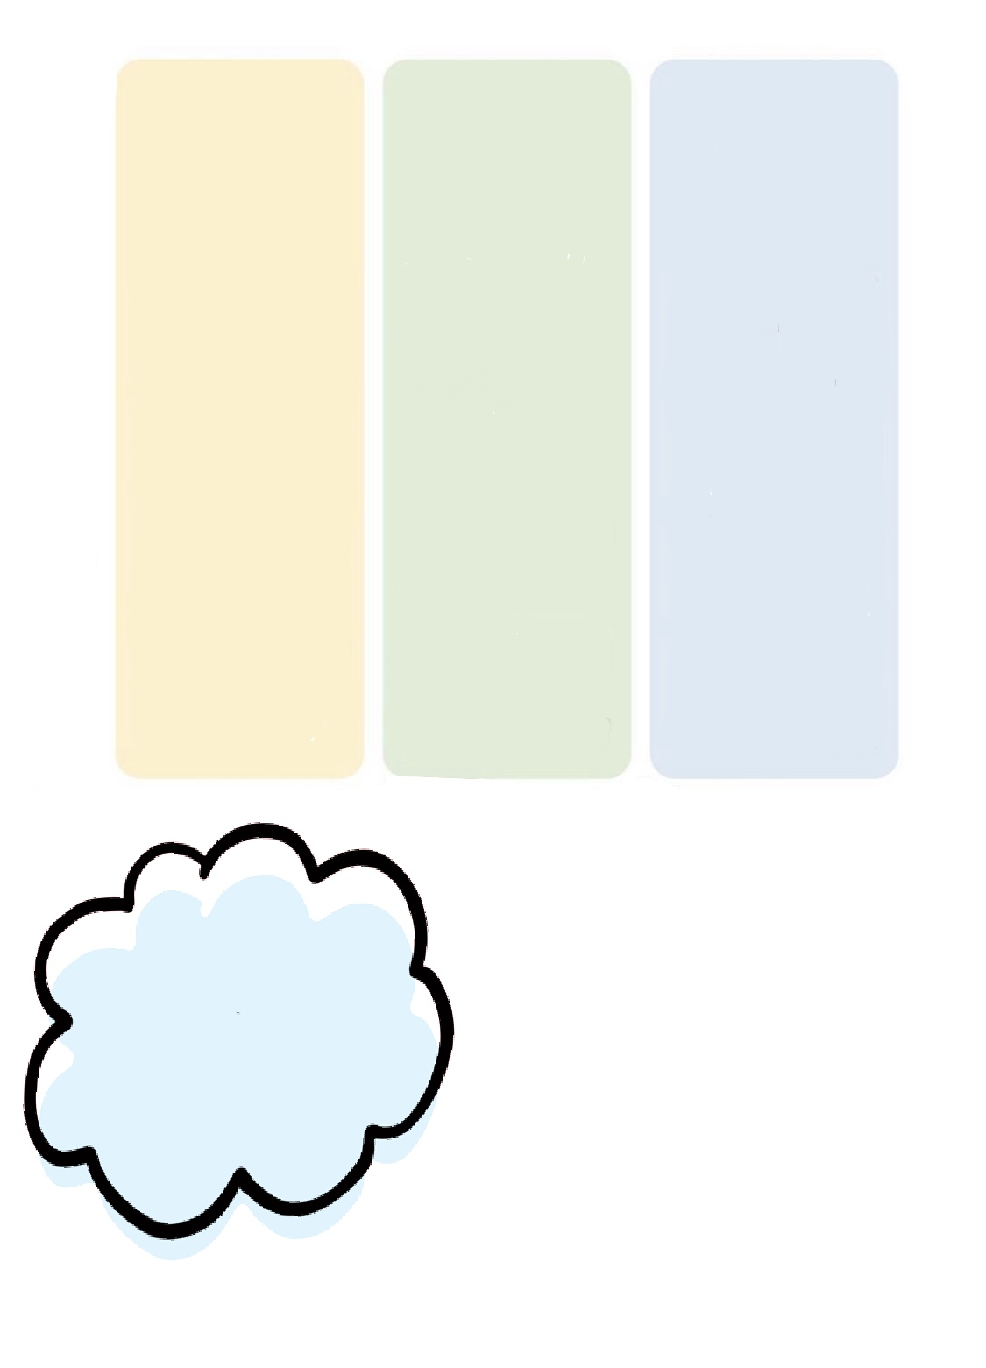
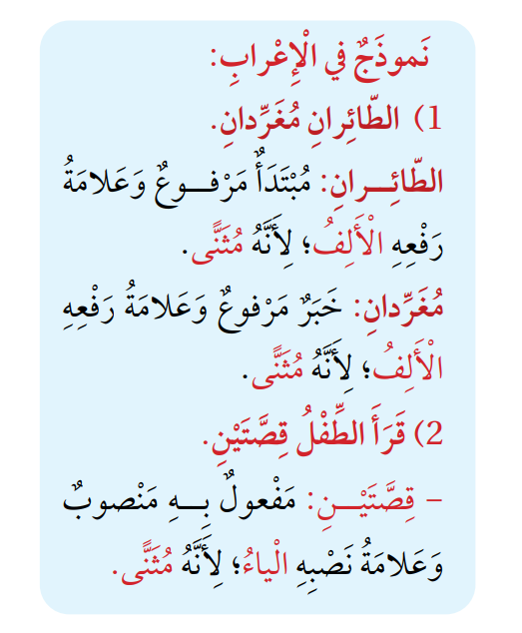
ملاحظة
حركة نونُ المثنّى الكسرة دائمًا.
حركة نونُ جمعِ المذكّر السّالمِ الفتحة دائمًا.

الجمع

هو ما دلَّ على ثلاثة فأكثر.

مسلمونَ/ مسلمينَ
المُثنّى

هو ما دلَّ على اثنين او اثنتين بزيادة ( ان ) في حالة الرَّفع، و( ين ) في حالتيّ النَّصب والجرّ.

مُسلمانِ/ مُسلِمَينِ

مسلم/ مسلمة

المفرد

هو الاسم الّذي يدلُّ على واحدٍ أو واحدةٍ

مسلم/ مسلمة
التَّدريب (1): اقرأ الفقرة الآتية، ثمَّ أجب عن الأسئلة الّتي تليه.

في الحديقةِ وردتانِ جميلتانِ، يجلسُ بجانبهما طفلانِ سعيدانِ يلعبانِ بكرتينِ جميلتين. نظرَ المعلّمانِ إليهما بابتسامةٍ جميلةٍ، بعد ذلك قرّرا أن يلتقطا صورتين تذكاريّتينِ لتبقى هذه اللَّحظات في ذاكرتهما إلى الأبد.
-استخرج من النَّص السّابق ما يأتي:
وردتانِ، جميلتانِ
بكرتينِ
- اسمًا مثنّى مرفوع:.................................. ب- اسمًا مثنّى مجرور:............................
يجلسُ
ج- فعلًا مضارعًا:................................... د- حرفَ جرٍّ:......................................
في
التَّدريب (2): أعرب ما تحته خطّ في النَّص السّابق.
فاعل مرفوع وعلامة رفعه الألف لأنه مثنى
المعلّمانِ: ............................................................................................................

الجبيهة / جبل عمّان | ورقة عمل رقم ( 20 )  المبحث : اللّغة العربيّة  الصّـــــف: الخامس |  | مدارس الكليّة العلميّة الإسلاميّة
الوحدة : أنا والإعلام
الدّرس: القراءة/ المكالمة الغريبة |  | اليوم/ التّاريخ : ................. / / 2025
النّتاجات التّعليميّة المتوقّعة
يتوقّع من الطّالب بعد تنفيذ ورقة العمل هذه، أن يكون قادرًا على أن:

1-يقرأ النَّص قراءة جهريّة معبّرة. 2- يستنتج معاني المفردات الجديدة 3- يستخرج الأفكار الرَّئيسة من النّص.
الفنّ الأدبي الّذي ينتمي إليه النّصّ:...................................................
الفكرة العامّة من النّصّ :.............................................................
...........................................................................................


التعامل بذكاء واعتدال، مع الأخبار الكاذبة أو الزائفة المنتشرة عير وسائل الاتصال التقليدية أو الرقمية
قصة قصيرة

اقرأ النَّص الآتي ثمَّ أجب عن الأسئلة الّتي تليه.
لم تمضِ إلّا لحظات حتى توقّفت شاحنة كبيرة أمامَ المنزلِ، ويبدو أنَّ مَن في الشَّاحنة كان يُراقب المنزلَ من بعيدٍ وينتظرُ مغادرةَ الأسرةِ. نزل من الشّاحنة رجلٌ طويلٌ، فطرقَ البابَ طرقات عدّة، وهو يلتفِتُ يمينةً ويسرةً فلم يسمع ردًّا ولم يرَ أحدًا؛ فأخرج حُزمةً من المفاتيح، وعالج القفل حتّى فتحه. ثم أومأ إلى ثلاثة رجالٍ يقفون بعيدًا فمشوا وراءه. وما كادوا يدخلون حتّى ظهر رجال الشرطة، وألقوا القبض عليهم.
شكرتِ الأمُّ رجال الشّرطةِ على حُسن صنيعهم، وقال لها الضّابط: "أحسنتِ صنعًا لمّا أخبرتِنا بشكوكك".
وقالَ رامزٌ مُبديًا تذمُّرهُ من الهاتفِ وآسفًا على ما جرى: " وأنا سأنتبه كثيرًا عندما أستعملُ الهاتف". فقالت الأمُّ: "جُعِلَ الهاتفُ لتيسير حياةِ الناسِ، لكنَّ الأشرارَ يوظّفونه في إلحاق الأذى بالآخرين، فلا تتذمَّر يا بنيَّ من التِّقنيةِ الحديثة مثل الهاتف؛ لأنّها سلاحٌ ذو حدّين، فهي تُفيدكَ أكثر ممّا تضرُّكَ إنْ أحسنتَ استخدامَها، وأصبتَ إذ قُلتَ علينا الانتباهُ والحذرُ"
- ما الفكرة الرَّئيسة في الفقرة الأولى؟
مراقبة اللصوص لمنزل أمينة ومحاولتهم فتح باب المنزل، وإسراع رجال الشرطة بالقبض عليهم.
.................................................................................................
- اقترح عنوانًا آخر مناسبًا للنَّص السّابق.
التكنولوجيا سلاح ذو حدين
.................................................................................................
ج- ابحث في النّص عن موقف يدلُّ على ندم رامز من الرَّد على المكالمة الغريبة.
وقالَ رامزٌ مُبديًا تذمُّرهُ من الهاتفِ وآسفًا على ما جرى: " وأنا سأنتبه كثيرًا عندما أستعملُ الهاتف".
..................................................................................................
د- ما موقف الضّابط من الأمّ كما ورد في النَّص السّابق؟
وقال لها الضّابط: "أحسنتِ صنعًا لمّا أخبرتِنا بشكوكك"
..................................................................................................

الجبيهة / جبل عمّان | ورقة عمل رقم ( 21 )  المبحث : اللّغة العربيّة  الصّـــــف: الخامس |  | مدارس الكليّة العلميّة الإسلاميّة
الوحدة : أنا والإعلام
الدّرس : الكتابة/ التَّعبير ( كتابة قصّة قصيرة ) |  | اليوم/ التّاريخ : ................. / / 2025
النّتاجات التّعليميّة المتوقّعة
يتوقّع من الطّالب بعد تنفيذ ورقة العمل هذه، أن يكون قادرًا على أن:
- يتذكّر الطّالب أجزاء كتابة القصّة. 2- يكتب الطّالب قصةً قصيرة مراعيًا معايير كتابة القصّة.

- اكتب قصَّةً قصيرة عن ( عاقبة الكذب ) مراعيًا معايير كتابة القصّة.

....................................................................
...................................................................................................................................................
...................................................................................................................................................
...................................................................................................................................................
...................................................................................................................................................
...................................................................................................................................................
...................................................................................................................................................
...................................................................................................................................................
...................................................................................................................................................
...................................................................................................................................................
...................................................................................................................................................
...................................................................................................................................................
...................................................................................................................................................
...................................................................................................................................................
...................................................................................................................................................
...................................................................................................................................................
...................................................................................................................................................
...................................................................................................................................................
...................................................................................................................................................
...................................................................................................................................................
...................................................................................................................................................
...................................................................................................................................................
...................................................................................................................................................
...................................................................................................................................................
العنوان  ( ربط المحتوى بالعنوان) | التّفقير | توظيف الشّخصيّات | توظيف الزّمان والمكان | تحديد المشكلة | تحديد الحل | ترتيب الخط | سلامة اللغة | علامات التّرقيم | الإملاء

الجبيهة / جبل عمّان | ورقة عمل رقم ( 22 )  المبحث : اللّغة العربيّة  الصّـــــف: الخامس |  | مدارس الكليّة العلميّة الإسلاميّة
الوحدة : أنا والإعلام
الدّرس : أبني لغتي/ جمع المذكّر السّالم |  | اليوم/ التاريخ : ................. / / 2025
النّتاجات التّعليميّة المتوقّعة
يتوقّع من الطّالب بعد تنفيذ ورقة العمل هذه، أن يكون قادرًا على أن:
- يتعرَّف مفهوم جمع المذكّر السّالم. ب- يعرب جمع المذكّر السّالم إعرابًا تامًّا.
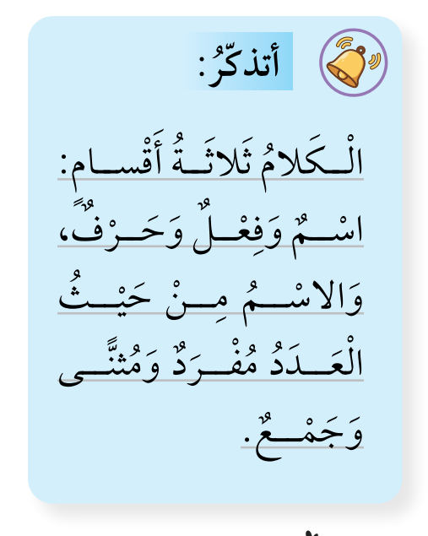


جمع المذكّر السّالم

هو ما دلَّ على ثلاثة فأكثر بزيادة (ون) في حالة الرَّفع، و ( ين ) في حالتيّ النَّصب والجرّ.

مسلمونَ/ مسلمينَ

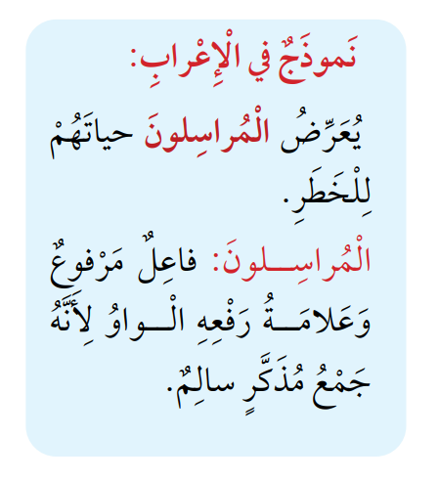

التَّدريبات

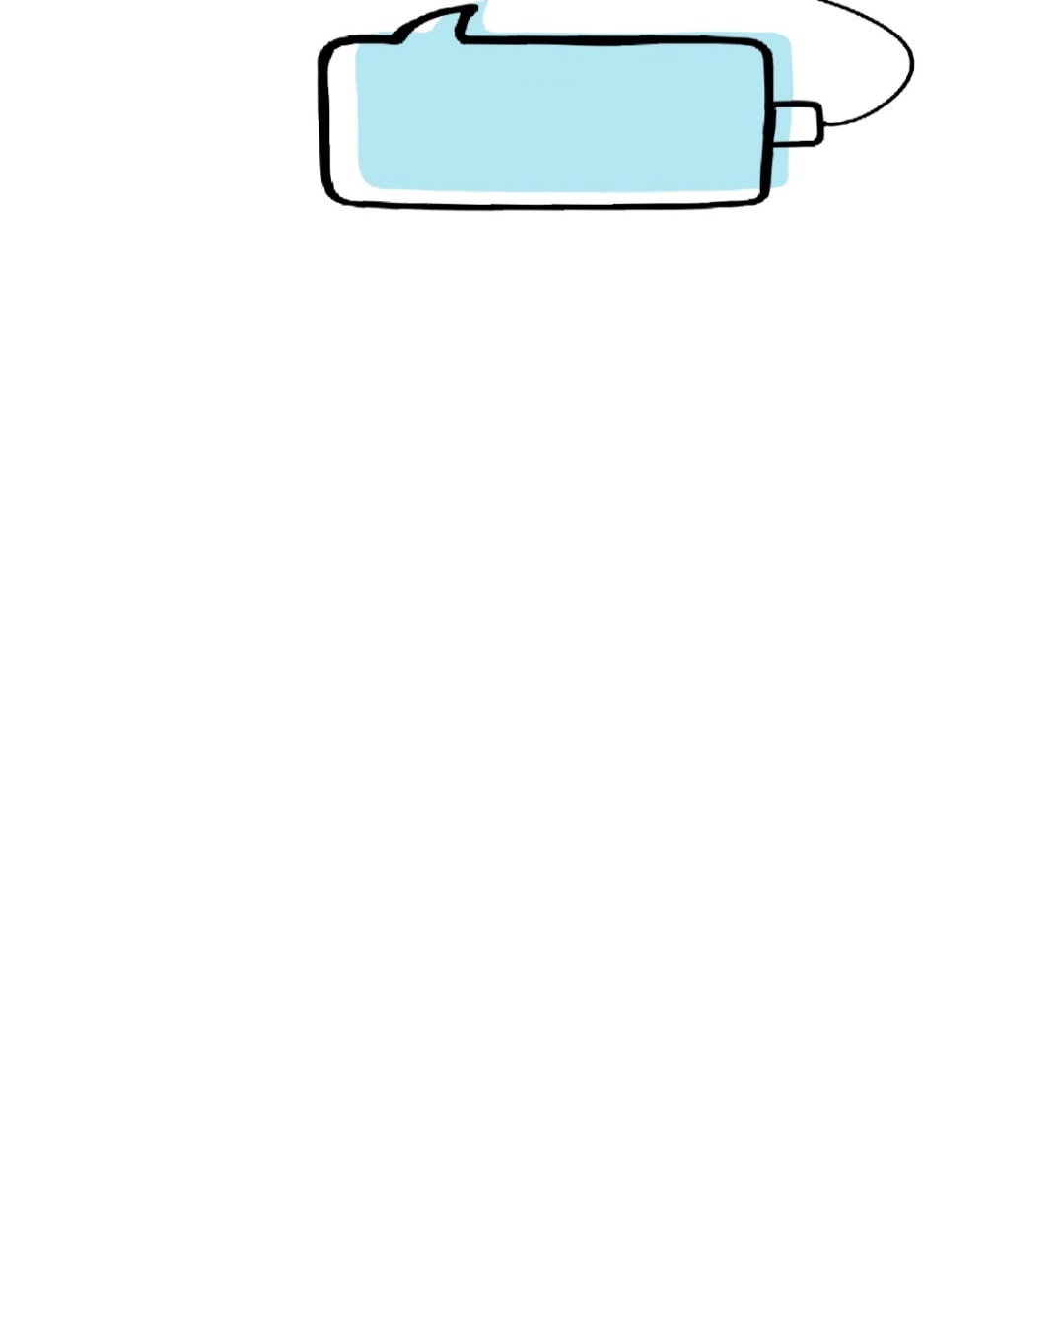
التَّدريب (1): اقرأ النَّص الآتي، ثمَّ ضع خطًّا تحت الكلمات الدّالة على جمع المذكّر السّالم:
قرَّرت الجمعيّةُ الخيريّةُ أن تبني دارًا للأيتامِ، فرسمَ المهندسونَ الخرائطَ، وشيَّد البنّاؤونَ أجنحة المبنى وطوابقه وغرفه، وصنع النَّجارونَ الأبوابَ والشَّبابيك، ورأيتُ العاملينَ يدهنونَ الجدران، وقد ارتفع البناءُ وهو ينتظر قدوم المشرفين والأيتام، ليعمر بوجودهم.

التَّدريب (2): ما الكلمة الّتي لا تدلّ على جمع مذكّرٍ سالم؟
( معلّمونَ / مهندسونَ / زيتون )

التَّدريب (3): ضع دائرة حول رمز الإجابة الصَّحيحة فيما يأتي:
- إعراب كلمة المعلّمونَ في جملة ( شرحَ المعلّمونَ الدَّرس بدقةٍ):

- فاعل مرفوع وعلامة رفعه الواو لأنَّه جمع مذكّرٍ سالم.
- فاعل مرفوع وعلامة رفعه الألف لأنَّه مثنّى.
ج- فاعل مرفوع وعلامة رفعه الضَّمة.

تمّ بحمد الله

التَّدريبات

